3주차 예비보고서

전공: 컴퓨터공학과 학년: 2학년 학번: 20231561 이름: 심소현

**1.**

.................

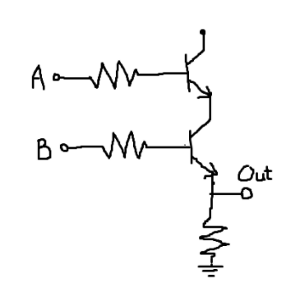 AND Gate의 구조

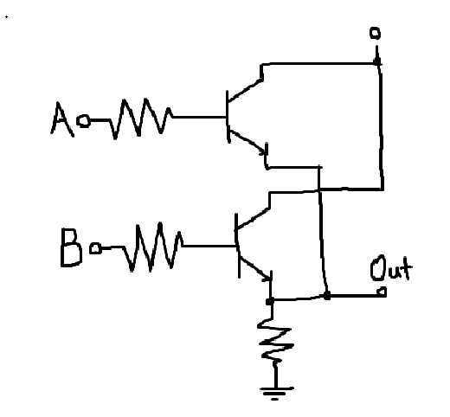 OR Gate의 구조

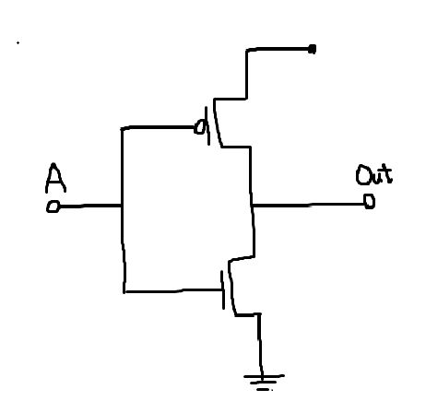 NOT Gate의 구조

................

**2.**

.......................

AND Logic Gate는 0이 거짓, 1이 참일 때 논리 연산자 “and”와 같은 방식으로 작동된다. 입력이 2개 일 때, 두 입력이 모두 “참”이면 “참”을 출력한다. 하나는 “참”, 하나는 “거짓”인 경우에는 “거짓”을 출력하고 두 입력 모두 “거짓”인 경우도 마찬가지로 “거짓”을 출력한다. 두 입력이 모두 1인 경우에만 1을 출력하는 것이다.

OR Logic Gate는 입력에 최소한 하나라도 1이 있다면 참을 출력하는 논리 연산자 “or”과 같은 방식으로 작동된다. 두 입력이 모두 “거짓”이면 출력은 “거짓”이고, 두 입력이 다르거나 두 입력 모두 “참”이라면 “참”을 출력한다. 두 입력 중 1이 존재한다면 1을 출력한다고 볼 수 있다.

NOT Logic Gate는 하나의 입력만 받으며 이 입력을 바꾼다. “참”을 “거짓”으로, “거짓”은 “참”으로 반전시킨다. 입력이 1이라면 0이 출력되고, 0이 입력되면 1이 출력된다고 볼 수 있다.

.........................

**3.**

.......................

Fan-out(팬아웃)이란 디지털 회로에서 1개의 출력 신호에 접속할 수 있는 입력 신호 수의 제한이다. 출력이 신뢰성을 유지하면서 구동할 수 있는 최대 논리소자 입력의 수라고 할 수도 있다. 이렇게 Fan-out을 설정하는 이유는 각 소자의 출력단에 최대로 흐를 수 있는 전류의 제한이 존재하기 때문이다. Fan-out을 초과하게 되면 전류가 최대치를 초과하여 회로의 손상이 발생할 수 있다. 따라서 Fan-out을 초과하여 접속해야 한다면 출력 전류의 최대치가 큰 버퍼를 사용하거나 버퍼의 개수를 늘려야 한다.

Fan-out 계산은 입출력 최대 구동 전류에 의해서 이루어진다. High level에서는 IOH (MAX) / IIH (MAX)로 계산하며, Low level에서는 IOL (MAX) / IIL (MAX)로 계산한다.

.........................

**4.**

.......................

전파 지연 (Propagation Delay)이란, 신호값의 변화가 입력에서 출력까지 전달되는 데에 걸리는 시간을 말한다. 전파 지연 시간은 디지털 장치의 성능에 직접적인 영향을 미친다. 따라서 디지털 회로에서 게이트 전파 지연을 감소시켜 성능을 향상시키기 위해서 고속으로 작동하는 Logic Gate를 사용한다. AND, OR, NOT와 같은 Logic Gate는 Standard Cell (표준 셀)인 경우가 많기 때문에 이를 이용하면 자동으로 배치할 수 있어 설계 시간을 대폭 감소시킬 수 있다. 이는 주로 ASIC를 설계하는 것에 사용된다. Logic Gate의 전파 지연 시간을 감소시킬 때 회로를 통한 방법을 이용할 수 있는데 이때 트랜지스터의 사이즈가 커지게 되어 표준 셀의 크기가 증가할 수도 있다.

tpd로 나타내는데, tpHL은 출력이 “High”에서 “Low”로 바뀔 때의 지연 시간이다. tpLH는 출력이 “Low”에서 “High”로 바뀔 때의 지연 시간이다. tp는 tpHL와 tpLH의 시간이 같지 않아 (tpHL + tpLH)/2를 하여 평균값을 찾은 것이다.

.........................

**5.**

.......................

Verilog에서 task와 function은 코드의 반복을 줄여 효율을 높이기 위하여 주로 사용된다. task는 정의된 module에서 언제든 호출할 수 있으며 다른 파일에 정의할 수 있다. function은 task와 비슷하지만 두 개 이상의 출력을 구동할 수 없다.

task와 function에는 차이점이 몇 가지 있다. 우선 task에서는 지연이 포함될 수 있지만 function에서는 있을 수 없다. task에서는 입력과 출력의 수에 제한이 없지만 function에서는 입력의 수가 아무리 많아도 출력은 단 하나만 가능하다. task에서는 지역 변수가 선언되지 않았다면 전역 변수를 사용할 수 없지만, function에서는 가능하다.

.........................